ANEXA H
LA PROPUNEREA TEHNICĂ
aferentă LOTULUI 8 – Furnizare articole textile accesorii

Centralizator produse ofertate:

NR. LOT | DENUMIRE PRODUSE | UM | CANTITATE PRODUS | Cod Fișa tehnică
LOT 8 | PILOTA 4 ANOTIMPURI | buc | 17 | F.T. 8-01
LOT 8 | HUSA IMPERMEABILA PAT | buc | 20 | F.T. 8-02
LOT 8 | SET LENJERIE | buc | 18 | F.T. 8-03
LOT 8 | PATURA COCOLINO | buc | 18 | F.T. 8-04
LOT 8 | PERNA UMPLUTA CU PUF DE GASCA | buc | 18 | F.T. 8-05
LOT 8 | JALUZELE | mp | 80 | F.T. 8-06

FIȘĂ TEHNICĂ nr. 8 - 01

Denumire produs: PILOTA 4 ANOTIMPURI
Număr bucăți: 17 buc

SPECIFICAȚII TEHNICE | DETALIILE AFERENTE PRODUSULUI OFERTAT  (se vor introduce informații detaliate referitor la: Denumire produs ofertat, producător, locul de fabricație si specificațiile deținute de produsul ofertat, în corelare cu specificațiile tehnice solicitate)
1 | 2
Caracteristici:
- formată din două pilote matlasate, care printr-un sistem de prindere cu arici sau capse formează o pilotă călduroasă, ideală pentru cele mai friguroase zile de iarnă.
- pot fi utilizate individual, pe timp de primăvară/toamnă
- realizată din țesătură 100% naturală
- matlasată casetat pe toată suprafața
Compoziție:
- Umplutură: 100% puf siliconizat antialergic
Greutate umplutură pilotă 1: 200 g/m²
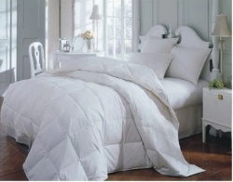
- Greutate umplutură pilotă 2: 300 g/m²
- Greutate totală umplutură: 500 g/m²
- Țesătură: microfibră 100%
Dimensiuni: 140 × 210 cm
Notă: Dimensiunile pot avea o marja de +/- 5 %

Fotografie cu titlul de prezentare (rol orientativ ce nu impune obligații de respectare a designului)
FIȘĂ TEHNICĂ nr. 8 - 02

Denumire produs: HUSA IMPERMEABILA PAT

Număr bucăți: 20 buc

SPECIFICAȚII TEHNICE | DETALIILE AFERENTE PRODUSULUI OFERTAT  (se vor introduce informații detaliate referitor la: Denumire produs ofertat, producător, locul de fabricație si specificațiile deținute de produsul ofertat, în corelare cu specificațiile tehnice solicitate)
1 | 2
Caracteristici:
- Husa de saltea
- Materialele folosite rezistente la apă
- nu conțin substanțe chimice nocive,
- Elasticul aplicat pe toată marginea (nu doar în colțuri)
Dimensiuni:
- 90 × 200 cm
- pentru saltele cu înălțimea maximă de 30 cm
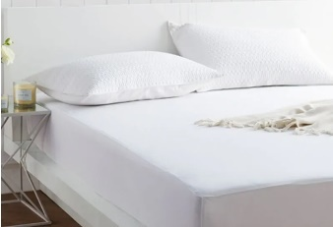
Notă: Dimensiunile pot avea o marja de +/- 5 %
Compoziție:
- Material: Bumbac frotir
- Impermeabilitate: 100%
- Sistem prindere: Elastic de jur-împrejur
- Culoare: Alb

Fotografie cu titlul de prezentare (rol orientativ ce nu impune obligații de respectare a designului)

FIȘĂ TEHNICĂ nr. 8 - 03

Denumire produs: SET LENJERIE

Număr bucăți: 18 buc

SPECIFICAȚII TEHNICE | DETALIILE AFERENTE PRODUSULUI OFERTAT  (se vor introduce informații detaliate referitor la: Denumire produs ofertat, producător, locul de fabricație si specificațiile deținute de produsul ofertat, în corelare cu specificațiile tehnice solicitate)
1 | 2
Caracteristici:
- Setul de lenjerie de pat este realizat din 100% bumbac,
- țesătură ranforce,
- Materialul are o densitate de minimum 120 g/m²
- broderie color aplicată pe o singură față a cearșafului de pilotă și a fețelor de pernă. Partea din spate a acestora este UNI (fără broderie).
- Cearșaful de pat este complet UNI, fără elemente decorative
- Fețele de pernă sunt prevăzute cu tiv de 2 cm și închidere tip flep de minimum 25 cm

Compoziție material:
- Material: 100% bumbac
- Densitate țesătură: minimum 120 g/m²
- Densitate material: minimum 140 TC
- Țesătură: tip ranforce
- Design model: broderie tiv color (doar pe o față)
- Partea dorsală: UNI (fără broderie)

Componentă pachet și dimensiuni:
- 1 buc. Cearșaf de pat: 160 x 240cm (UNI, fără broderie)
- 1 buc. Cearșaf de pilotă: 140 × 210 cm (broderie pe o față, partea dorsală UNI)
- 2 buc. Fețe de pernă: 50 × 70 cm + 2 cm tiv (broderie pe o față, închidere flep 25 cm)

Notă: Dimensiunile pot avea o marjă de ±5%.

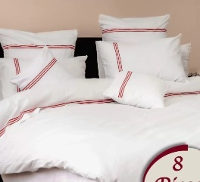

Fotografie cu titlul de prezentare (rol orientativ ce nu impune obligații de respectare a designului)

FIȘĂ TEHNICĂ nr. 8 - 04

Denumire produs: PATURA COCOLINO

Număr bucăți: 18 buc

SPECIFICAȚII TEHNICE | DETALIILE AFERENTE PRODUSULUI OFERTAT  (se vor introduce informații detaliate referitor la: Denumire produs ofertat, producător, locul de fabricație si specificațiile deținute de produsul ofertat, în corelare cu specificațiile tehnice solicitate)
1 | 2
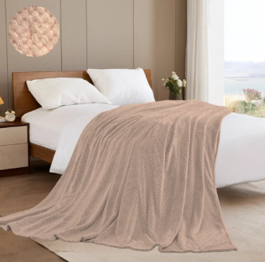
Caracteristici:
• pătură tip Cocolino
• realizată din 100% policoton
Compoziție:
• material: 100% policoton

Culoare: bej

Dimensiuni:
• 200 x 230 cm

Notă: Dimensiunile pot avea o marjă de +/- 5 %

Fotografie cu titlul de prezentare (rol orientativ ce nu impune obligații de respectare a designului)

FIȘĂ TEHNICĂ nr. 8 - 05

Denumire produs: PERNA UMPLUTA CU PUF DE GASCA

Număr bucăți: 18 buc

SPECIFICAȚII TEHNICE | DETALIILE AFERENTE PRODUSULUI OFERTAT  (se vor introduce informații detaliate referitor la: Denumire produs ofertat, producător, locul de fabricație si specificațiile deținute de produsul ofertat, în corelare cu specificațiile tehnice solicitate)
1 | 2
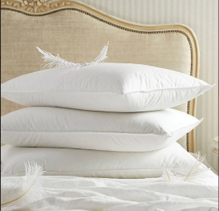
Caracteristici:
• pernă umplută cu puf de gâscă unguresc
• nivel de fermitate: medie spre joasă
Compoziție:
• umplutură: minimum 80% puf de gâscă, diferenta puf siliconic
• țesătură: 100% bumbac Premium
Culoare: alba

Dimensiuni:
• 50 x 70 cm
Notă: Dimensiunile pot avea o marjă de +/- 5 %

Fotografie cu titlul de prezentare (rol orientativ ce nu impune obligații de respectare a designului)

FIȘĂ TEHNICĂ nr. 8 - 06

Denumire produs: JALUZELE

Număr bucăți: 80 mp

SPECIFICAȚII TEHNICE | DETALIILE AFERENTE PRODUSULUI OFERTAT  (se vor introduce informații detaliate referitor la: Denumire produs ofertat, producător, locul de fabricație si specificațiile deținute de produsul ofertat, în corelare cu specificațiile tehnice solicitate)
1 | 2
Caracteristici:
• rulou textil tip zebra (noapte/zi)
Compoziție:
• material: 100% poliester
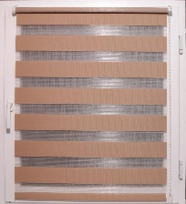
Specificații tehnice:
• gramaj: minimum 150 g/m²
• transparență: alternantă (opac + transparent)
• lățime minimă: 200 mm
• lățime maximă: 3000 mm
• înălțime maximă: 3000 mm
• culoare: cappuccino clasic
Dimensiuni:
• lățime: 500 – 2000 mm
• înălțime: până la 3000 mm
Notă: Dimensiunile pot avea o marjă de +/- 5 %

Fotografie cu titlul de prezentare (rol orientativ ce nu impune obligații de respectare a designului)
Specificațiile tehnice din fișele tehnice de mai sus sunt minimale și obligatorii pentru ofertanți. Caracteristicile tehnice enumerate în prezenta fișă tehnică sunt cerințele și performanțele minimale solicitate, iar neîndeplinirea lor pot atrage excluderea ofertantului din procedura.

In Coloana 2 din fișele tehnice ofertanții vor indica specificațiile deținute de produsul ofertat, în corelare cu specificațiile tehnice cerute în Anexele la Caietul de sarcini.

Ofertant: …………………………….
Data: …………………………….
Semnătura autorizată: …………………………….

